

**Colegio Isabel Riquelme**

**U.T.P.**

**Guía Digital N°2**

**ASIGNATURA: Tecnología**

**CURSO: 6° Básico**

**DOCENTE: Silvia Castillo Jara**

**SEMANA: 06 al 10 de abril**

**Recordemos…**

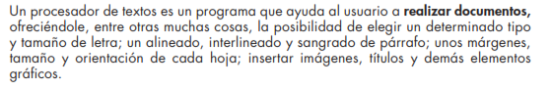**Observa las Herramientas principales del programa Word te muestro a continuación:**

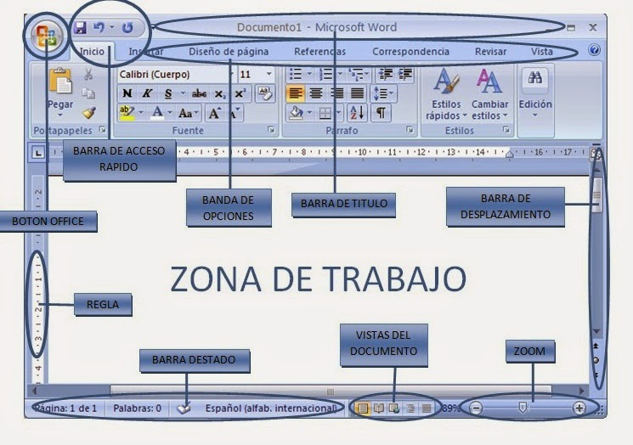

**NOTA: debes recordarlas y luego aplicarlas en tu tarea.**